

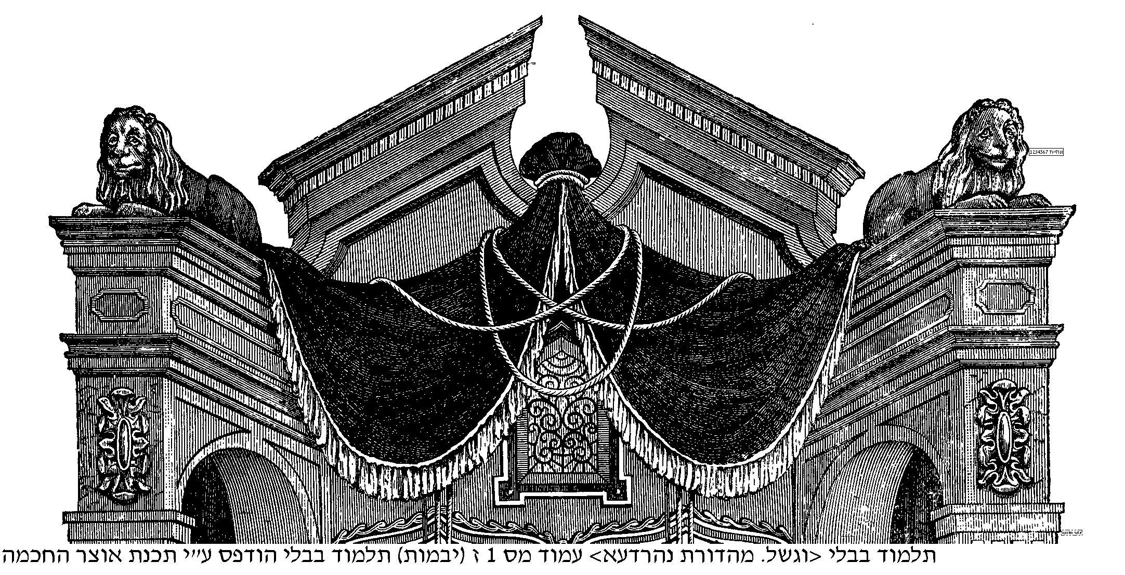



דפי הש"ס ערוכים בשיטה קלה ומיוחדת

דַּף בְּכַף הַיָּד



|  |
| --- |
| חיפוש חופשי – הקלד את הדף הרצוי בש"ס |

|  |  |  |  |  |  |
| --- | --- | --- | --- | --- | --- |
| לחץ ובחר מסכת מתוך הרשימה | | | | | |
| בְּרָכוֹת | שַׁבָּת | עֵרוּבִין | פְּסָחִים | שְׁקָלִים | יוֹמָא |
| סֻכָּה | בֵּיצָה | רֹאשׁ הַשָּׁנָה | תַּעֲנִית | מְגִלָּה | מוֹעֵד קָטָן |
| חֲגִיגָה | יְבָמוֹת | כְּתוּבוֹת | נְדָרִים | נָזִיר | גִּיטִין |
| קִדּוּשִׁין | סוֹטָה | בָּבָא קַמָּא | בָּבָא מְצִיעָא | בָּבָא בָּתְרָא | סַנְהֶדְרִין |
| מַכּוֹת | שָׁבוּעוֹת | עֵדוּיוֹת | עֲבוֹדָה זָרָה | זְבָחִים | מְנָחוֹת |
| חֻלִּין | בְּכוֹרוֹת | עֲרָכִין | תְּמוּרָה | כְּרִיתוּת | מְעִילָה |
|  |  | תָּמִיד | מִדּוֹת | נִדָּה |  |

|  |  |  |  |  |
| --- | --- | --- | --- | --- |
| |  | | --- | | 🔍חיפוש לפי מבחני דרשו | | | | |
| אודות | הסכמות | משוב | |